Здравствуйте! Памятка для родителей и учащихся.
1)Задания по сольфеджио и слушанию будут приходить в день урока по расписанию.
2)Папка с заданиями содержит листок с заданиями, учебник теории (если нужно что-то уточнить), Рабочую тетрадь Калининой для первого класса, в которой указывается номер и страница задания.
3) Открыв нужное задание, перепишите его в свою нотную тетрадь ручкой (желательно черной), выполните его, сделайте фото выполненной работы и вышлите на почту (Liliya- akhmetova1977@mail.ru) в течение шести дней, чтобы можно было проверить и сообщить результаты уже к следующему уроку (через неделю).
4) Если заданы вопросы по слушанию, напишите на них ответы (на листок или в тетрадь) и тоже пришлите по почте. Музыку можно найти в интернете.
5)Если возникли вопросы, запишите их в свой листок c ответами. В следующем задании постараюсь на них ответить. Всем здоровья и добра.

1 класс. Урок сольфеджио от 7 апреля. Вторник 12.30, 14.20
Здравствуйте, сегодня повторим важную тему по сольфеджио.
Тема называется «Ключевые знаки в тональностях ».

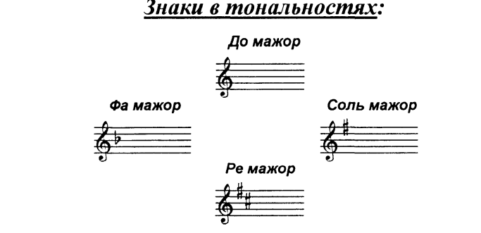
Запомни:
в До мажоре знаков нет;
в Соль мажоре фа диез (он пишется на пятой линейке);
в Фа мажоре си бемоль (он пишется на третьей линейке);
в Ре мажоре два диеза – фа диез и до диез.

Возьми нотную тетрадь, прочитай ниже на странице образец и выполни задание в своей нотной тетради.
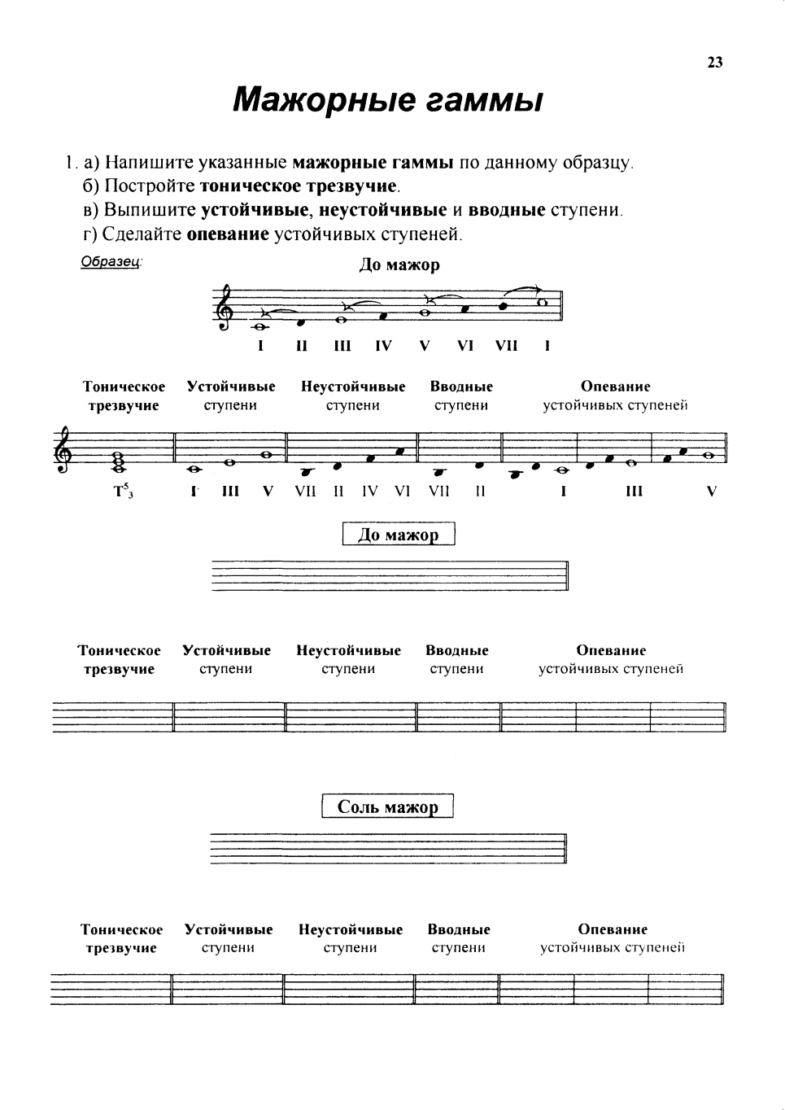
А теперь напиши в своей тетради это задание.
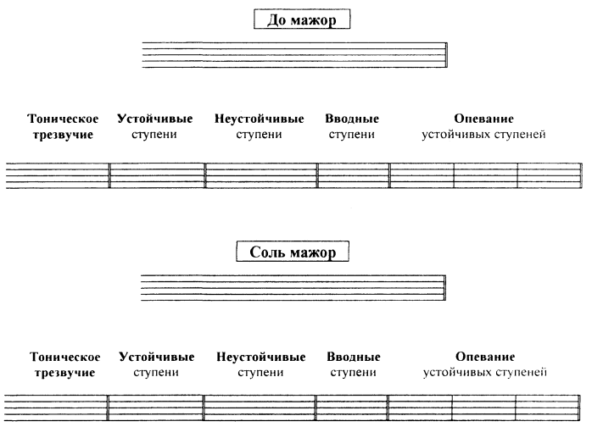

Урок по слушанию музыки от 9 апреля. Четверг. 12.30, 13.20
Сегодня будем говорить о произведении, которое написал замечательный советский композитор Дмитрий Шостакович. Это цикл фортепианных пьес «Танцы кукол», в котором звучат семь разнохарактерных пьес. Каждая пьеска звучит ярко, мелодично и, что очень важно, – в мажоре.

Фортепианный сборник включает в себя семь пьес:
Лирический вальс
Гавот
Романс
Полька
Вальс-шутка
Шарманка
Танец
Прочитай названия всех пьес. Из семи пьес пять пьес – танцы. Назови две пьесы, не являющиеся танцами. Правильно, это Р _ _ _ _ С и Ш _ _ _ _ _ _ А.
В 1985 году известный сценарист и режиссер Инесса Алексеевна Ковалевская создала мультипликационный фильм «Танцы кукол» на музыку Д. Шостаковича, интересный как взрослым, так и детям.
Если тебе помогут родители или старшие брат или сестра, посмотри мультфильм «Танцы кукол». https://www.youtube.com/watch?v=ChNfpMevHNE.

